Викторина «100 лет Октября»
В этом году исполняется сто лет Октябрьской революции – событию, открывшему новую эпоху в истории России и оказавшему огромное влияние на развитие человечества в XX веке. По масштабам преобразований, по глубине достигнутых результатов, по международной значимости это событие не имеет равных во всей нашей истории. С самого своего начала Октябрьская революция вызывала у современников и продолжает вызывать сегодня в нашем обществе противоречивые чувства: восхищение и гордость у своих сторонников, страх и ненависть у своих врагов. Равнодушное отношение к революции встретить трудно: слишком сильным было ее влияние на судьбу нашего отечества.
В память об этих событиях в ГБПОУ СХТК проходила историческая викторина для обучающихся первого курса групп отделения профессиональной подготовки, посвящённая 100-летию революции 1917 года в России.

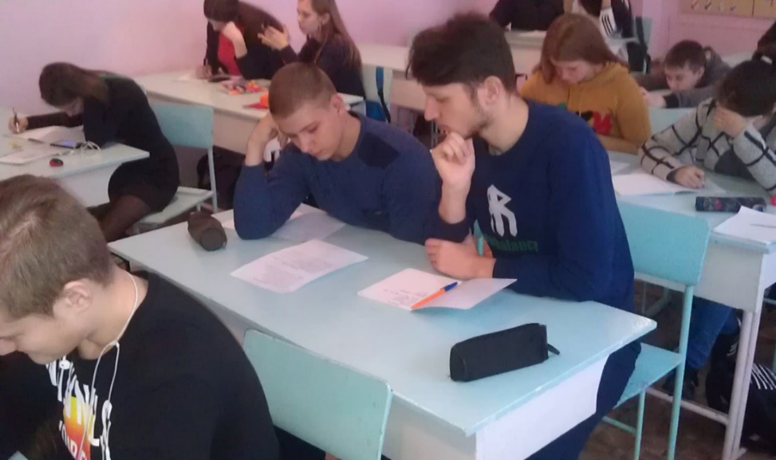

Задачи викторины были следующими:
1. Сформировать у студентов представление о причинах, характере, особенностях и ключевых событиях Октябрьской революции;
2. Способствовать развитию у обучающихся способности анализировать исторические факты, устанавливать причинно-следственные связи, делать самостоятельные выводы и обобщения.
Обучающимся были предложены вопросы на знания событий революции, а также дат и фактов из жизни исторических деятелей того времени.
Большинство студентов справились с заданиями и отлично отвечали на вопросы. Нелегко было выявить призёров. В итоге лучшими стали: Егорова Анастасия, Баимова Флюза, Васюкова Дина и Асулов Артур, студенты группы А11.

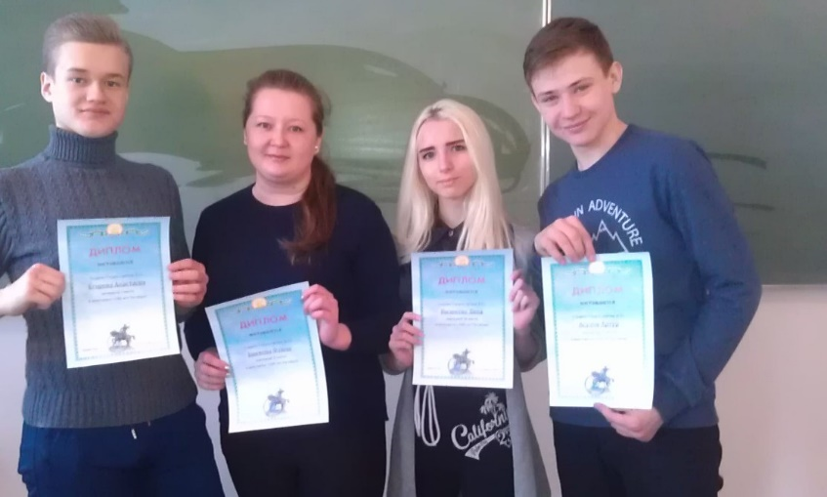
Поздравляем победителей!
Игнашкова Л.П., преподаватель истории.

